(ตัวอย่าง) รายงานผลการปฏิบัติตามข้อเสนอแนะประจำปีงบประมาณ 2563
ชื่อส่วนงาน/หน่วยงาน
ที่ | เรื่องที่ต้องดำเนินการแก้ไข | แนวทางการแก้ไข | วันที่คาดว่าจะแล้วเสร็จ | เอกสารประกอบ | ผู้รับผิดชอบ | ลงนามผู้รับผิดชอบ
1 | 1.3 หน่วยงานต้องนำเงินสดฝากธนาคารเมื่อสิ้นวันหรืออย่างช้าในวันทำการถัดไป | รับทราบและจะดำเนินการนำเงินสดฝากภายในวันหรืออย่างช้าวันทำการถัดไปตามข้อเสนอแนะ | วันที่ 1 เม.ย. 63 | - | นางมีดี อยู่สุข  (เจ้าหน้าที่การเงินและบัญชี) | 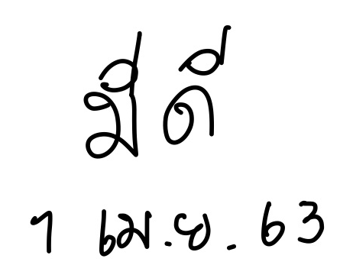
2 | 2.3 หน่วยงานต้องจัดทำทะเบียนคุมใบเสร็จรับเงินครบถ้วน เป็นปัจจุบัน | อยู่ระหว่างดำเนินการจัดทำทะเบียนคุมใบเสร็จรับเงิน | วันที่ 30 เม.ย. 63 | - | น.ส.สวย รวยเพื่อน  (เจ้าหน้าที่พัสดุ)  และ  นางมีดี อยู่สุข  (เจ้าหน้าที่การเงินและบัญชี) | 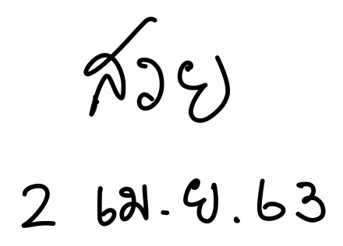
3 | 3.2 การดำเนินโครงการ/กิจกรรมต้องมีการสรุปผลการดำเนินโครงการ/กิจกรรมและรายงานให้ผู้บริหารทราบ | ดำเนินการสรุปผลการดำเนินโครงการ/กิจกรรมเรียบร้อยแล้ว | วันที่ 2 เม.ย. 63 | เอกสารแนบ 01 | นายสุชาติ เจริญวัย  (เจ้าหน้าที่วิเคราะห์นโยบายและแผน) | 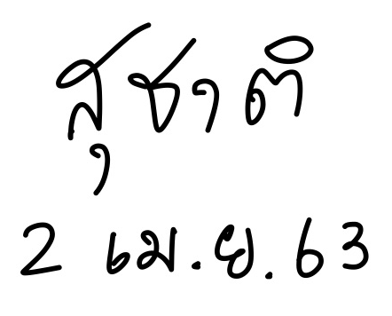
4 | 4.3 กรณีลูกหนี้เงินยืมมีเงินสดเหลือจ่ายให้นำส่งก่อนหรือพร้อมวันที่ส่งคืนใบสำคัญ | ไม่สามารถดำเนินการได้ เนื่องจาก.. | - | - | - | -
5 | ... | ... | ... | ... | ... | ...

คำอธิบายเพิ่มเติม
1. เรื่องที่ต้องดำเนินการแก้ไข คือ หมายเลขข้อและข้อความของ “ข้อเสนอแนะ” จากรายงานผลการตรวจสอบในแต่ละประเด็น
2. แนวทางการแก้ไข คือ ตอบกลับว่าจะดำเนินการแก้ไขตามข้อเสนอแนะนั้นอย่างไร
3. วันที่คาดว่าจะแล้วเสร็จ คือ ระยะเวลาที่คาดว่าจะดำเนินการแล้วเสร็จ ตามการตอบกลับแนวทางแก้ไข
3.1 กรณีดำเนินการแก้ไขเสร็จสิ้นแล้ว ให้ใส่วันที่ดำเนินการแก้ไขเสร็จสิ้น
3.2 กรณีอยู่ระหว่างดำเนินการแก้ไข ให้ใส่วันที่คาดว่าจะดำเนินการแล้วเสร็จ
4. เอกสารประกอบ คือ เอกสาร/หลักฐานที่ใช้ประกอบคำอธิบายแนวทางการแก้ไข (หากไม่มี ไม่ต้องระบุ)
5. ผู้รับผิดชอบ คือ บุคลากรที่เกี่ยวข้องในการดำเนินการแก้ไขในประเด็นนั้น (อาจจะมีมากกว่า 1 คนก็ได้)
6. ลงนามผู้รับผิดชอบ คือ ลายมือชื่อของผู้รับผิดชอบและวันที่ลงลายมือชื่อ

รายงานผลการปฏิบัติตามข้อเสนอแนะประจำปีงบประมาณ ................
(....ชื่อส่วนงาน...)
ที่ | เรื่องที่ต้องดำเนินการแก้ไข | แนวทางการแก้ไข | วันที่คาดว่าจะแล้วเสร็จ | เอกสารประกอบ | ผู้รับผิดชอบ | ลงนามผู้รับผิดชอบ

